**Задание на 14 апреля**

# **Тема: Решение показательных неравенств**

1. **Запишите конспект лекции в тетрадь**

Пусть а – данное положительное, не равное единице число и b – данное действительное число. Тогда неравенства **ax > b (ax ≥ b) и ax < b (ax ≤ b)** называются простейшими **показательными** неравенствами.

**Решением** неравенства с неизвестным х называют такое число, при подстановке которого в неравенство получается верное числовое равенство.

Решить неравенство – значит, найти все его решения или показать, что их нет.

**Рассмотрим таблицу простейших неравенств**

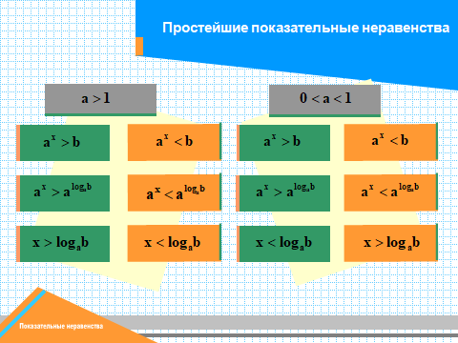

**Пример 1. Помните, что если основание больше единицы, то знак неравенства при сравнении степеней не меняется:**



**Пример 2. Если же основание больше нуля и меньше единицы, то знак неравенства при сравнении степеней изменяется:**



**Задания для самостоятельной работы**

Решить неравенства:

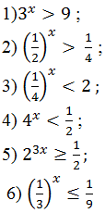

|  |  |  |  |  |
| --- | --- | --- | --- | --- |
|  |  |  |  |  |

**Задание на 17 апреля**

# **Тема: Логарифмы**

**1**. **Вспоминаем определение логарифма.**

**Логарифмом** положительного числа *b* по основанию *a*, где *a>0, a≠1*, называется показатель степени, в которую надо возвести число *a*, чтобы получить *b*.



**2. Действия** нахождения логарифма числа называют логарифмированием.

**3.Оосновное** логарифмическое тождество.



**4.Свойства логарифмов.**

Пусть *a>0, a≠1, b>0,c>0,r,p*- любые действительные числа, тогда справедливы формулы:



1. Формулы перехода к новому основанию:  и .



**Самостоятельная работа:**Вычислите, используя определение, основное логарифмическое тождество и свойства логарифмов.

Ответ 2, т.к. 82=64.



|  |  |  |  |  |
| --- | --- | --- | --- | --- |
|  |  |  |  |  |

**Задание на 18 апреля**

# **Тема практической работы: Решение логарифмических уравнений**

1. Вспомните определение логарифма.
2. Повторите схему решения логарифмических уравнений вида



Логарифмическая функция возрастает (или убывает) на промежутке ( 0; +∞) и принимает на этом промежутке все действительные значения. По теореме о корне для любого ***в***данное уравнение имеет единственное решение. Из определения логарифма следует, что *а*вявляется таким решением.

Пример: решите уравнение



Решение:



4х +3 = 23

4х = 8-3

4х = 5

х =1  Ответ: 1



Задания для самостоятельного решения.

1 .



2.



3. = -2



4.



5.Lg(2 -5х )= 1